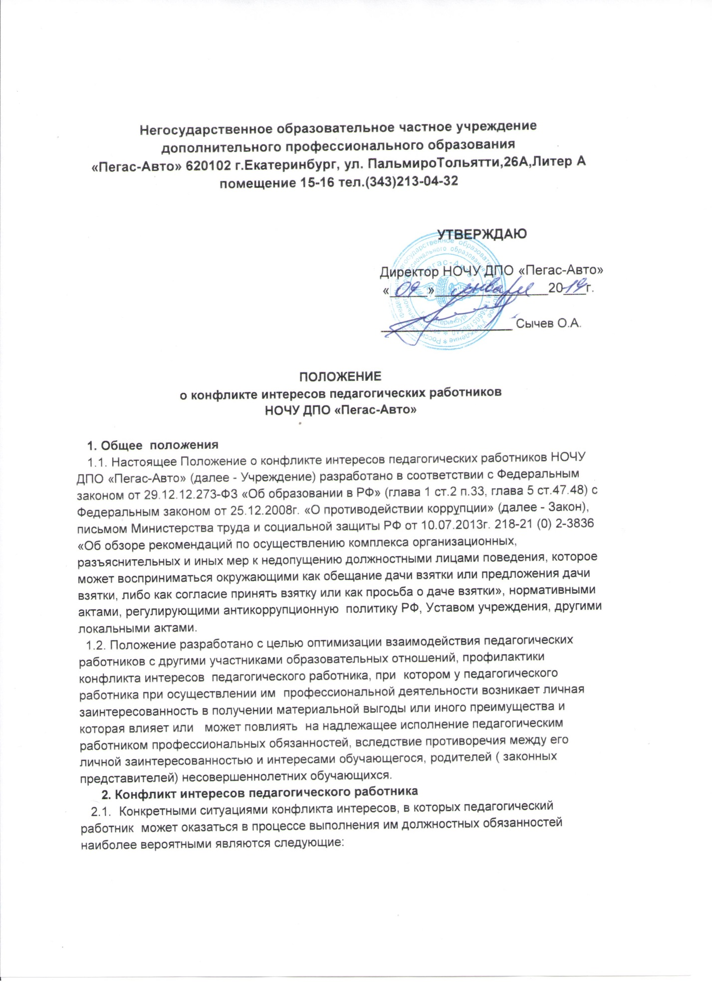

- педагог ведет уроки и платные занятия у одних и тех же учеников
- Педагог обменивается с коллегами слабоуспевающими обучающимися для репетиторства
- Педагог осуществляет репетиторство с учениками, которых обучает
- Педагог осуществляет репетиторство во время урока
- Педагог получает подарки, услуги
- Педагог участвует в аттестационной комиссии по проведению итоговой аттестации с участием своих обучающихся
- Педагог получает выгодные предложения от учеников, от родителей учеников, которых он обучает
- Педагог не бескорыстно использует возможности обучающихся, родителей обучающихся
-Педагог нарушает установленные в учреждении запреты и (или) ограничения и т.д.
2.2. Педагогический работник учреждения, в отношении которого возник спор о конфликте интересов, вправе письменно обратиться в Комиссию по урегулированию споров между участниками образовательных отношений (далее - Комиссия), в обязанности которой входит прием вопросов сотрудников об определении наличия или отсутствия данного конфликта.
2.3. Порядок принятия решений Комиссией и их исполнения устанавливается локальным актом – Положение о комиссии по урегулированию споров между участниками образовательных отношений.
2.4. Решение Комиссии является обязательным для всех участников образовательных отношений, подлежит исполнению в сроки предусмотренные принятым решением, и может быть обжаловано в установленном законодательством РФ порядке.
2.5. Для предотвращения конфликта интересов педагогическим работникам Учреждения необходимо следовать «Кодексу педагогического работника учреждения по предотвращению конфликта интересов», данному в приложении №1 к настоящему Положению.

Приложение №1

КОДЕКС ПЕДАГОГИЧЕСКОГО
РАБОТНИКА УЧРЕЖДЕНИЯ ПО ПРЕДОТВРАЩЕНИЮ
КОНФЛИКТА ИНТЕРЕСОВ

1. ОБЩЕЕ ПОЛОЖЕНИЕ

1.1.Кодекс педагогического работника образовательного учреждения (далее – Кодекс) по предотвращению конфликта интересов – документ, разработанный с целью создания корпоративной культуры в Негосударственном образовательном частном учреждении дополнительного профессионального образования «Пегас-Авто», улучшения имиджа учреждения, оптимизации взаимодействия с внешней средой , совершенствования управленческой структуры, т.е. обеспечения устойчивого развития в условиях современных перемен.
1.2.Кодекс определяет основные принципы совместной жизнедеятельности участников образовательных отношений, включающие уважительное, вежливое и заботливое отношение друг к другу и к окружающим, аспекты сотрудничества и ответственности за функционирование учреждения.

2.СОДЕРЖАНИЕ КОДЕКСА
2.1. Личность педагога
2.1.1. Профессиональная этика педагога требует призвания, преданности своей работе и чувства ответственности при исполнении своих обязанностей.
2.1.2. Педагог требователен по отношению к себе и стремится к самосовершенствованию. Для него характерны самонаблюдение, самоопределение и самовоспитание.
2.1.3.Для педагога необходимо постоянное обновление. Он занимается своим образованием, повышением квалификации и поиском наилучших методов работы.

2. 2.Ответственность педагога
2.2.1. Педагог несет ответственность за качество и результаты доверенной ему педагогической работы – образования подрастающего поколения.
2.2.2. Педагог несет ответственность за порученные ему администрацией функции и доверенные ресурсы.

2.3. Авторитет, честь, репутация педагога
2.3.1. Своим поведением педагог поддерживает и защищает исторически сложившуюся профессиональную честь педагога.
2.3.2. Педагог передает молодому поколению национальные и общечеловеческие культурные ценности, принимает посильное участие в процессе культурного развития.
2.3.3. В общении со своими воспитанниками и во всех остальных случаях педагог уважителен, вежлив и корректен. Он знает и соблюдает нормы этикета.
2.3.4. Авторитет педагога основывается на компетенции, справедливости, такте, умении заботиться о своих воспитанниках.
2.3.5. Педагог воспитывает на своем положительном примере. Он избегает морализаторства, не спешит осуждать и не требует от других того, что сам соблюдать не в силах.
2.3.6. Педагог имеет право на неприкосновенность личной жизни, однако выбранный им образ жизни не должен наносить ущерб престижу профессии, извращать его отношения с воспитанниками и коллегами или мешать исполнению профессиональных обязанностей.
2.3.7. Педагог дорожит своей репутацией.

2.4.Общение педагога с воспитанниками
2.4.1. Педагог сам выбирает подходящий стиль общения с воспитанниками, основанный на взаимном уважении.
2.4.2. В первую очередь, педагог должен быть требователен к себе. Требовательность педагога по отношению к воспитаннику позитивна. Педагог никогда не должен терять чувства меры и самообладания.
2.4.3. Педагог выбирает такие методы работы, которые поощряют в его воспитанниках развитие положительных черт и взаимоотношений: самостоятельность, инициативность, ответственность, самоконтроль, самовоспитание, желание сотрудничать и помогать другим.
2.4.4. Педагог является беспристрастным, одинаково доброжелательным и благосклонным ко всем своим воспитанникам. Приняв необоснованно принижающие воспитанника оценочные решения, педагог должен постараться немедленно исправить свою ошибку.
2.4.5. При оценке достижений воспитанников педагог стремится к объективности и справедливости.
2.4.6.Педагог соблюдает дискретность. Педагогу запрещается сообщать другим лицам доверенную лично ему воспитанником информацию, за исключением случаев, предусмотренных законодательством.
2.4.7.Педагог не злоупотребляет своим служебным положением. Он не может использовать своих воспитанников, требовать от них каких-либо услуг или одолжений.
2.4.8.Педагог не имеет права требовать от своего воспитанника вознаграждения за свою работу, в том числе и дополнительную.
2.4.9.Педагог терпимо относится к религиозным убеждениям и политическим взглядам своих воспитанников.

2. 5.Общение между педагогами
2.5.1. Взаимоотношения между педагогами основываются на принципах коллегиальности, партнерства и уважения.
2.5.2. Педагог как образец культурного человека всегда обязан приветствовать (здороваться) со своим коллегой, проявление иного поведения может рассматриваться как неуважение (пренебрежения) к коллеге. Пренебрежительное отношение недопустимо.
2.5.3. Педагоги избегают необоснованных и скандальных конфликтов во взаимоотношениях. В случае возникновения разногласий они стремятся к их конструктивному решению.
2.5.4. В НОЧУ ДПО не должно быть места сплетням. Педагоги НОЧУ ДПО при возникших конфликтах не имеют права обсуждать рабочие моменты и переходить на личности с указанием должностных полномочий, обсуждать жизнь НОЧУ ДПО за ее пределами, в том числе и в социальных сетях Интернет.
2.5.6. Вполне допустимо и даже приветствуется положительные отзывы, комментарии и местами даже реклама педагогов о НОЧУ ДПО за пределами учебного заведении, а именно выступая на научно-практических конференциях, научных заседаниях, мастер-классах, который педагог вправе проводить, участвовать за пределами НОЧУ ДПО .
2.5.7. Критика, направленная на работу, решения, взгляды и поступки коллег или администрации, не должна унижать подвергаемое критике лицо. Она обязана быть обоснованной, конструктивной, тактичной, необидной, доброжелательной. Важнейшие проблемы и решения в педагогической жизни обсуждаются и принимаются в открытых педагогических дискуссиях.
2.5.8. Педагоги не прикрывают ошибки и проступки друг друга.
2.6.Взаимоотношения с администрацией.
2.6.1.Администрация НОЧУ ДПО делает все возможное для полного раскрытия способностей и умений педагога как основного субъекта образовательной деятельности.
2.6.2.В НОЧУ ДПО соблюдается культура общения, выражающаяся во взаимном уважении, доброжелательности и умении находить общий язык. Ответственность за поддержание такой атмосферы несет заведующий.
2.6.3. Администрация НОЧУ ДПО терпимо относится к разнообразию политических, религиозных, философских взглядов, вкусов и мнений, создает условия для обмена взглядами, возможности договориться и найти общий язык. Различные статусы педагогов, квалификационные категории и обязанности не должны препятствовать равноправному выражению всеми педагогами своего мнения и защите своих убеждений.
2.6.4. Администрация не может дискриминировать, игнорировать или преследовать педагогов за их убеждения или на основании личных симпатий или антипатий. Отношения администрации с каждым из педагогов основываются на принципе равноправия.
2.6.5. Администрация не может требовать или собирать информацию о личной жизни педагога, не связанную с выполнением им своих трудовых обязанностей.
2.6.6. Администрация не имеет права скрывать или тенденциозно извращать информацию, могущую повлиять на карьеру педагога и на качество его труда. Важные для педагогического сообщества решения принимаются в учреждении на основе принципов открытости и общего участия.
2.6.7. Интриги, непреодолимые конфликты, вредительство коллегам и раскол в педагогическом сообществе мешают образовательному учреждению выполнять свои непосредственные функции..
2.6.8. Педагоги ДОО уважительно относятся к администрации, соблюдают субординацию и при возникновении конфликта с администрацией пытаются его разрешить с соблюдением этических норм.
2.6.9. ДОО дорожит своей репутацией. В случае выявления преступной деятельности педагогов и ответственных сотрудников , а также грубых нарушений профессиональной этики заведующий должен подать в отставку.

2.7. Отношения с родителями (законными представителями)
2.7.1.Консультация родителей по проблемам воспитания детей – важнейшая часть деятельности педагога. Он устраняет причины конфликтов на основе этических принципов.
2.7.2.Педагог не разглашает высказанное детьми мнение о своих родителях или опекунах или мнение родителей или опекунов о детях. Передавать такое мнение другой стороне можно лишь с согласия лица, довершившего педагогу упомянутое мнение.
2.7.3.Педагоги должны уважительно и доброжелательно общаться с родителями воспитанников; не имеют права побуждать родительские комитеты организовывать для педагогов угощения, поздравления и тому подобное.
2.7.4.Отношения педагогов с родителями не должны оказывать влияния на оценку личности и достижений детей.
2.7.5. На отношения педагогов с воспитанниками и на их оценку не должна влиять поддержка, оказываемая их родителями или опекунами школе

2.8. Взаимоотношения с обществом
2.8.1. Педагог является не только воспитателем детей, но и общественным просветителем, хранителем культурных ценностей, порядочным образованным человеком.
2.8.2.Педагог старается внести свой вклад в корректное взаимодействие всех групп сообщества. Не только в частной, но и в общественной жизни педагог избегает распрей, конфликтов, ссор. Он более других готов предвидеть и решать проблемы, разногласия, знает способы их решения.
2.8.34.Педагог хорошо понимает и исполняет свой гражданский долг и социальную роль, избегает подчеркнутой исключительности, однако также не склонен и к тому, чтобы приспособленчески опуститься до какого-либо окружения и слиться с ним.

2.9. Академическая свобода и свобода слова
2.9.1. Педагог имеет право пользоваться различными источниками информации.
2.9.2. При отборе и передаче информации воспитанникам педагог соблюдает принципы объективности, пригодности и пристойности. Тенденциозное извращение информации или изменение ее авторства недопустимо.
2.9.3. Педагог имеет право открыто (в письменной или в устной форме) высказывать свое мнение о школьной, региональной или государственной политике в сфере просвещения, а также о действиях участников образовательного процесса, однако его утверждения не могут быть тенденциозно неточными, злонамеренными и оскорбительными.
2.9.4.Педагог не имеет права обнародовать конфиденциальную служебную информацию.

2.10.Использование ресурсов
Педагоги и административные работники должны бережно и обоснованно расходовать материальные и другие ресурсы. Они не имеют права использовать имущество учреждения (помещения, мебель, телефон, телефакс, компьютер, копировальную технику, другое оборудование, почтовые услуги, транспортные средства, инструменты и материалы), а также свое рабочее время для личных нужд.

2.11. Личные интересы и самоотвод
2.11.1. Педагог и заведующий объективен и бескорыстен. Его служебные решения не подчиняются собственным интересам, а также личным интересам членов семьи, родственников и друзей.
2.11.2 .Если педагог является членом совета, комиссии или иной рабочей группы, обязанной принимать решения, в которых он лично заинтересован, и в связи с этим не может сохранять беспристрастность, он сообщает об этом лицам, участвующим в обсуждении, и берет самоотвод от голосования или иного способа принятия решения.

2.12. Благотворительность и меценатство.
2.12.1.НОЧУ ДПО имеет право принимать бескорыстную помощь со стороны физических, юридических лиц.
2.12.2. Педагог является честным человеком и строго соблюдает законодательство Российской Федерации. С профессиональной этикой педагога не сочетаются ни получение взятки, ни ее дача.
2.12.3.Заведующий или педагог может принять от родителей воспитанников любую бескорыстную помощь, предназначенную НОЧУ ДПО . О предоставлении такой помощи необходимо поставить в известность общественность и выразить публично от ее лица благодарность.
2.12.4.Педагог не делает намеков, не выражает пожеланий, не договаривается с другими педагогами, чтобы они организовали обучающихся или их родителей для вручения подарков или подготовки угощения.

2.13.Прием на работу и перевод на более высокую должность
2.13.1.Заведующий должен сохранять беспристрастность при приеме на работу нового сотрудника или повышении своего сотрудника в должности. Он не может назначить своим заместителем или начальником какого-либо отделения члена своей семьи или своего родственника, а также предоставлять им какие-либо иные привилегии.
2.13.2.Недопустимо брать вознаграждение в какой бы то ни было форме за приём на работу, повышение квалификационной категории, назначение на более высокую должность и т. п.

